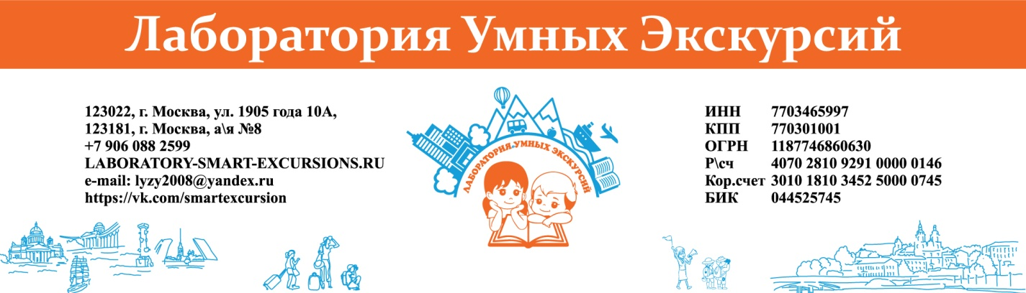
КУПАЛИНКА
Программа экскурсионно-познавательной и культурно -развлекательной поездки в республику Беларусь , 3 дня \2 ночи, расчет на группу 35 школьников + 4 бесплатно, даты поездки: по запросу.

Отправление | 23-37 Отправление в г. Минск с Белорусского вокзала г. Москва плацкартным вагоном.  В поезде питание не предусмотрено, необходимо взять с собой.
1-й день экскурсионной программы  Автобус на 50 мест  09-00-18-00 | 08-59 Прибытие в Минск. Начало транспортно -экскурсионного обслуживания.  09-30-10-00 Завтрак в кафе.  10-00-12-00 Переезд в Великое Княжество Сулы. Парк Истории. 91 км. Путевая информация.  12-00-14-30 Комплексная анимационная экскурсия «10 000 лет истории Беларуси».  Торжественная встреча - это настоящая королевская традиция!  Гостей у ворот под торжественный марш встречают музыканты в сопровождении конного эскорта.  В программе экскурсии Вас ожидает:  *Торжественная встреча у ворот с музыкантами  *Катание на Драккаре по реке Сула (учитывая погодные условия: катание на санях (или бричке) )  *Посещение анимационных площадок  *Демонстрации кузнечного дела и работы за гончарным кругом  *Посещение бровара с дегустацией элитного напитка “Старка Запольского”  После экскурсии Вы можете посетить интерактивные площадки традиционной культуры самостоятельно: Пекарня, Аптека, Ткачество, Еврейская лавка, Шаповальня, Бортничество, Почта. Сделать фотографии на память.  Продолжительность экскурсии - 120 мин.  15-00-16-00 Обед в Суле.  18-00 Возвращение в Минск. Размещение в отеле 3 *** в 2-3-х местных номерах с удобствами в номере. 3-е место в номере -евро -раскладушка!  19-00 Ужин в ресторане отеля.  20-00 Свободное время.
2-й день экскурсионной программы  Автобус на 50 мест  10-00-23-00 | 09-00 Завтрак в гостинице.  10-00 Начало транспортно -экскурсионного обслуживания.  10-00-11-30 Переезд в Мирский замок.  12-00-14-00 Программа в Мирском замке.  14-00-14-30 Обед в кафе.  15-00-16-00 Переезд в Несвиж.  16-00-18-00 Программа в Несвиже.  18-00 Выезд в Минск.  20-00 Прибытие в Минск. Посещение ТЦ Дана МОЛЛ.  23-00 Прибытие в гостиницу. Свободное время.
3-й день экскурсионной программы  Автобус на 50 мест  10-00-15-00  Гид 10-00-14-00 | 09-00 Завтрак в гостинице.  10-00 Начало транспортно -экскурсионного обслуживания.  10-00-14-00 Большая автобусно -пешеходная обзорная экскурсия по Минску.  Площадь Свободы  Не каждый город может похвастаться двумя центрами – белорусской столице здесь повезло. Помимо современного центра с Домом Правительства, сохранился центр исторический с символом городского самоуправления – ратушей. Опоясывающие его изящные улочки с причудливыми линиями домов, средневековые храмы и монастыри – всё это придает площади Свободы особый неповторимый колорит. Со всего города сюда стекаются не только туристы, но и местные жители, чтобы ощутить дух старины и насладиться живой музыкой улиц.  Троицкое предместье  В начале XVI века, на холме, что возвышался над Свислочью, возведен был Троицкий монастырь с церковью. Вокруг них формировался жилой квартал, что так и именовали — Троицким. Время сохранило для нас Троицкое предместье с его разноцветными домиками и тихими живописными улочками. Сегодня это памятник архитектуры и культуры международного значения. Стилизованные кофейни и музеи переносят нас на мгновение назад в XVI век, где день за днем пишется великая история.  Остров мужества и скорби (внешний осмотр)  У входа большой валун с вмурованной иконой. Под иконой текст: «Сынам, погибшим в Афганистане, возведен это храм. Чтобы зла не было ни на своей, ни на чужой земле». А ещё черная каплица с колоколом и плачущий ангел хранитель. Это место памяти и скорби о трех тысячах белорусских ребят, что волей судьбы стали воинами-интернационалистами и погибли в горном диком крае. Это Остров мужества и скорби — остров слез.  Площадь Независимости  Если развязки дорог придуманы для разгрузки улиц, то площади – для «разгрузки» и отдыха людей. Одна из них – площадь Независимости. Заняв почетное место в центре города, она собрала вокруг себя множество достопримечательностей: красивейший костёл Минска и самый старый университет, правительственные здания и самый большой в постсоветском пространстве памятник Ленину. Современный ландшафт дополнили газоны зелени и фонтаны, уютные лавочки и стеклянные купола трехэтажного подземного города – ТЦ «Столица».  14-00 Обед в кафе.  14-30 Трансфер на вокзал.  16-00 Отправление в Москву скоростным поездом «Ласточка» сидячим вагоном.  22-59 Прибытие в Москву на Белорусский вокзал.  До новых встреч, Друзья!

Стоимость программы на 1 туриста -школьника составляет: 35 500,00 (Тридцать пять тысяч пятьсот) рублей 00 копеек.
Стоимость программы на 1 туриста 18+ составляет: 38 500,00 (Тридцать восемь тысяч пятьсот) рублей 00 копеек.

В стоимость предоставляемой услуги входит:
- Вся экскурсионная программа со всеми входными билетами;
- Проживание в 2-3-х местных номерах в отеле 3***, удобства в номере;
- Питание по программе ;
- Полное транспортное обслуживание по программе пребывания согласно Постановления Правительства РФ № 1527 от 23.09.2020г об утверждении правил организованной перевозки группы детей автобусами;
- Плацкартный проезд по маршруту Москва -Минск и проезд скорым поездом «Ласточка» сидячим вагоном по маршруту Минск -Москва со всеми сборами;
- Работа профессионального гида;
- Сопровождение на всем пути следования.
Дополнительно оплачиваются:
- 1. Личные траты;
- 2. Штрафы;
- 3. Питьевая вода.

Не допускаются к поездке туристы с признаками ОРВИ

Документы в поездку, без которых невозможна посадка в поезд и действуют 100% штрафы:
- 1. Оригинал паспорта или свидетельства о рождении РФ;
- 2. Справка со школы, что ребенок является учащимся и справка об эпид. окружении;
- 3. Согласие установленного образца для заселения в гостиницу;
- 4. Медицинский полис.

Туроператор оставляет за собой право изменить программу пребывания на маршруте, при этом не изменяя качество и количество оказываемых услуг
***** стоимость действительна при соблюдении количества группы, при уменьшении количества стоимость увеличивается!

